# Introduction

Constitution

Un fichier GRIB possède typiquement une extension .grb .

Son contenu est de type binaire.

Les 4 premiers caractères sont « GRIB »

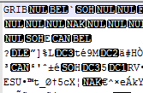

<https://en.wikipedia.org/wiki/GRIB>

Compression

Les fichiers GRIB peuvent être compressés, ce qui améliore leur temps de réception.

Certains outils peuvent décompresser nativement, suivant le type de compression.

# Obtenir un fichier GRIB

Des outils comme OpenCpn, Zygrib, Wheater4d, SailGrib et bien d’autres permettent d’obtenir directement les fichiers GRIB, de manière interactive.

Il est également possible de les obtenir par mail, par téléchargement.

## GlobalMarineNet

http://www.banik.org/pratique/dossier%20m%C3%A9t%C3%A9o/GribGMN.htm

http://www.globalmarinenet.com/free-grib-files-provided-by-global-marine-networks/

http://www.eauxturquoises.fr/a_tutopencpn/3_tutopencpn/34_Recuperer_des_Grib/344_Global-marine_net/344_Global_marine.htm

## MailASail

http://weather.mailasail.com/Franks-Weather/Saildocs-Free-Grib-Files

## Weather4D (téléchargement)

<http://www.weather4d.com/MyOcean/>

contient

[StGeorgesChannel.grb.gz](http://www.weather4d.com/MyOcean/StGeorgesChannel.grb.gz) 06-Jul-2015 17:13 13M

[Gibraltar.grb.gz](http://www.weather4d.com/MyOcean/Gibraltar.grb.gz) 06-Jul-2015 17:13 6.5M

[Biscay.grb.gz](http://www.weather4d.com/MyOcean/Biscay.grb.gz) 06-Jul-2015 17:13 11M

[Bretagne.grb.gz](http://www.weather4d.com/MyOcean/Bretagne.grb.gz) 06-Jul-2015 17:13 5.5M

[Manche.grb.gz](http://www.weather4d.com/MyOcean/Manche.grb.gz) 06-Jul-2015 17:13 9.5M

[IBI.grb.gz](http://www.weather4d.com/MyOcean/IBI.grb.gz) 06-Jul-2015 17:13 183M

[Global.grb.gz](http://www.weather4d.com/MyOcean/Global.grb.gz) 06-Jul-2015 12:14 7.0M

[Med.grb.gz](http://www.weather4d.com/MyOcean/Med.grb.gz) 06-Jul-2015 05:07 49M

[Baltic.grb.gz](http://www.weather4d.com/MyOcean/Baltic.grb.gz) 24-Apr-2015 14:10 38M

Ils semblent tous contenir le même pas de temps (1h), et la même grille (0°00’10’’).

Ici générés le lundi 6 juillet, ils contiennent les 6, 7, 8 et 9 juillet.

C’est la zone « Bretagne » qui m’est la mieux adaptée.

Biscay

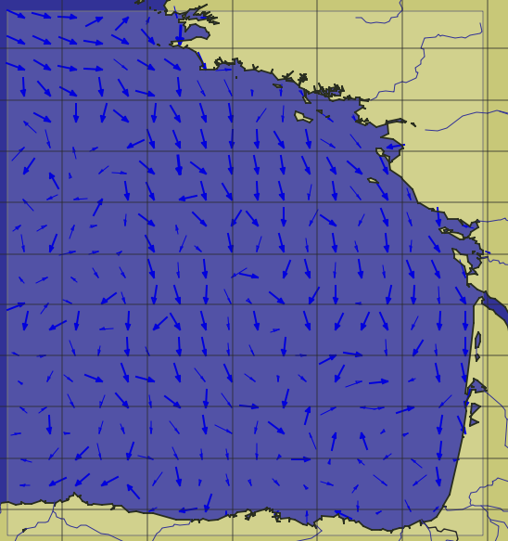

Pour la zone qui m’intéresse, la baie de Quiberon, en agrandissant on peut obtenir

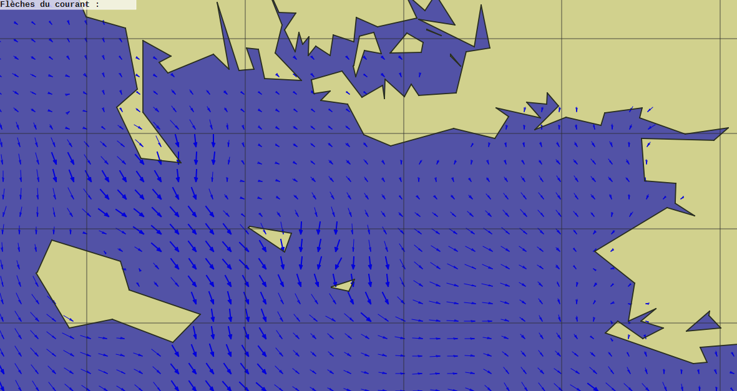

Bretagne

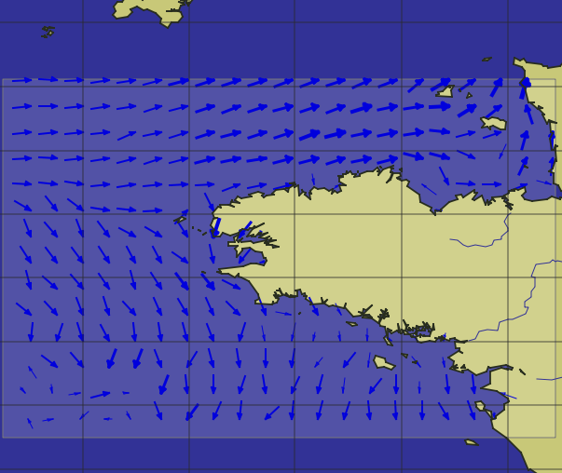

Zoom sur la baie de Quiberon

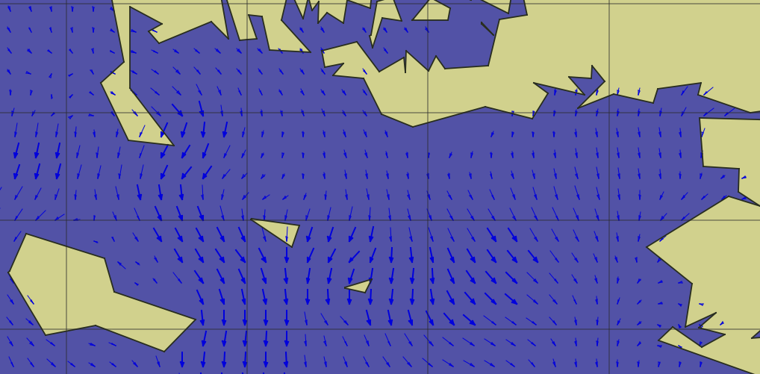

Manche

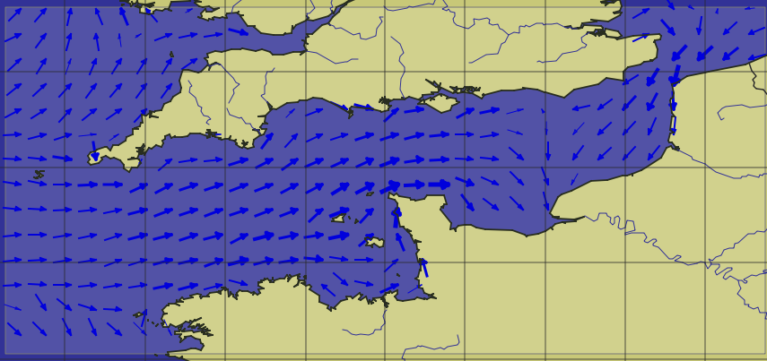

IBI

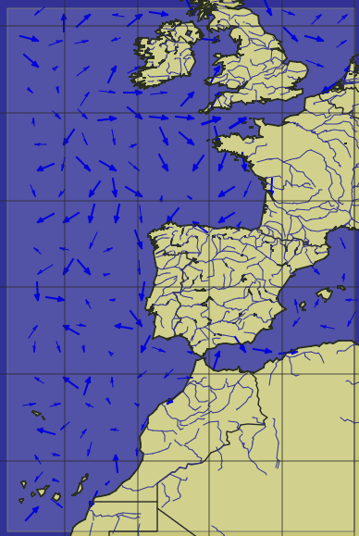

Global

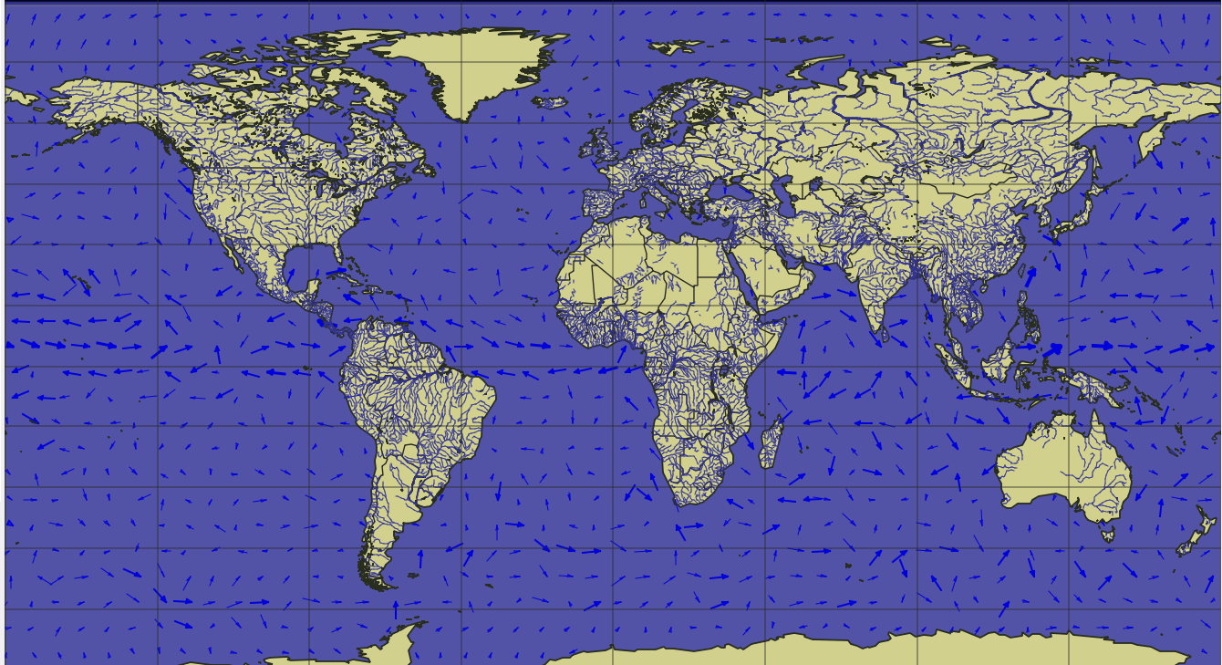

## MétéoConsult (web)

Voir menu de requête GRIB de SailGrib

## Squid

## MétéoFrance Navimail ( ?)

https://particulier.meteofrance.com/navimail-easy-cote

http://www.francis-fustier.fr/navimailtarif.html

Je n’ai pas trouvé comment obtenir les gribs gratuits.

MAIS on peut obtenir les bulletins ?

## AdrenaFree

[http://www.adrena.fr/fr/PRODUIT/adrenafree-version-12.html annonce la version 12](http://www.adrena.fr/fr/PRODUIT/adrenafree-version-12.html%20annonce%20la%20version%2012), le 2 juillet 2015, sour le titre « Coup de jeune pour AdrenaFree »

### [****[Télécharger AdrenaFree]****](http://www.adrena.fr/images/stories/FICHIERS/AdrenaFreeInst.exe)

Soucieux d'offrir le meilleur de son savoir-faire à tous ses utilisateurs, Adrena propose, dans la refonte de son **logiciel gratuit AdrenaFree** - Version 12, l'intégration de fonctionnalités phares de son logiciel best-seller : Adrena.

**Version 12, trois innovations majeures à souligner**

* La première innovation notable de cette nouvelle version est l'**amélioration de l'interface**. Remise au goût du jour avec de nouvelles fonctions et de nouveaux icônes, l'utilisation en est grandement facilitée.

* Grâce à une nouvelle **Toolbar**, il est désormais possible de **télécharger des fichiers GRIB gratuits directement depuis le logiciel**. Plus besoin de passer par un fournisseur extérieur pour accéder aux GRIB, désormais ADRENA intègre une interface directe simplifiée permettant d'accéder gratuitement aux données scientifiques de l'agence américaine **NOAA** (National Oceanic and Atmospheric Administration). Il est donc possible de télécharger des GRIBS de prévisions météorologiques, basés sur le modèle américain **GFS**, et incluant aux choix les données de **pluie, vent, température de l'air** ainsi que les **GRIB de courant** sur l'Atlantique nord. Trois mailles différentes sont disponibles : 0.25, 0.5 et 1° et la durée de ces nouveaux GRIB fins est allongée à 16 jours. De quoi avoir des prévisions météos mondiales gratuites à portée de main !

[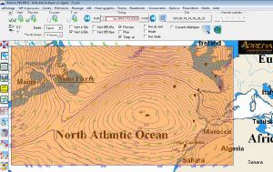](http://www.adrena.fr/images/stories/ACTUALITES/2015/toolbar.jpg)

* Les cartes de type **Raster** étaient déjà lues par AdrenaFree, c'est désormais le cas des cartes **SnMap**.

* Enfin, la nouvelle version propose aux utilisateurs de pouvoir utiliser Adrena Free en mode « **Tablette** ». Les toolbars évoluent également puisque les icones sont plus gros. L'aspect du menu change pour faciliter l'utilisation tactile et peut s'afficher de trois façons :
  + - flottant avec de gros boutons, facilement accessibles avec les doigts
    - réduit en transparence en bas de l'écran, pour libérer un maximum de place sur l'affichage
    - docké, comme en mode standard, toujours présent à l'écran

#### Ouvrir un menu

En mode tablette tactile, le menu principal est représenté par l'icône menu-principal qui apparait en transparence en bas à gauche de l'écran. Pour l'ouvrir appuyez dessus.

[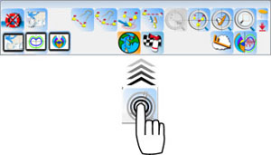](http://www.adrena.fr/images/stories/ACTUALITES/2015/ouvrir_menu.jpg)

#### « Docker » un menu

Les menus peuvent être « dockés » c'est-à-dire accrochés aux bords de la fenêtre du logiciel afin de rester affichés en permanence (comme en mode classique).  
Pour cela faites glisser le menu vers le haut de la fenêtre ou appuyez sur icone docker pour qu'il se « docke » automatiquement. Le menu principal peut être docké en le glissant vers la gauche de l'écran.

[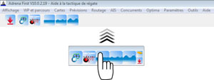](http://www.adrena.fr/images/stories/ACTUALITES/2015/docker3.jpg)

#### Réduire un menu

Pour réduire le menu en une icône transparente en bas de l'écran, glissez-le vers le bas de l'écran ou appuyez sur reduire

[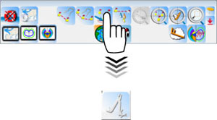](http://www.adrena.fr/images/stories/ACTUALITES/2015/reduire_menu.jpg)

#### Fermer un menu

Tous les menus sauf le menu principal peuvent être fermés. Pour cela glissez-les vers la gauche de l'écran.

[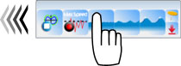](http://www.adrena.fr/images/stories/ACTUALITES/2015/fermer.jpg)

#### Déplacement des éléments affichés

Pour se déplacer dans la cartographie, les polaires ou sailect, glissez le doigt sur l'écran.

[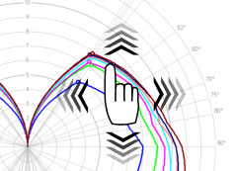](http://www.adrena.fr/images/stories/ACTUALITES/2015/deplacement.jpg)

Il est également possible de zoomer et dé-zoomer en écartant ou en rapprochant deux doigts sur l'écran.

[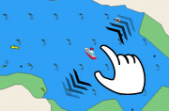](http://www.adrena.fr/images/stories/ACTUALITES/2015/zoomer.jpg) [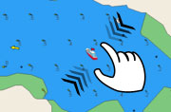](http://www.adrena.fr/images/stories/ACTUALITES/2015/dezoomer.jpg)

#### Pointage sur l'écran

Dans le cas du pointage d'un parcours ou d'une mesure de distance effectuée au doigt, il est possible, après chaque point, de déplacer la carte ou d'utiliser le zoom. Pour éviter les erreurs de manipulation, un appui long (clic-droit) sur le dernier point permet d'indiquer la fin du pointage.

[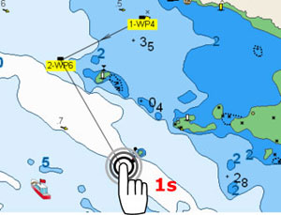](http://www.adrena.fr/images/stories/ACTUALITES/2015/pointage.jpg)

[telechargement Afree](http://www.adrena.fr/images/stories/FICHIERS/AdrenaFreeInst.exe)

## Zygrib (par mail)

Complet, limité / jour, générateur de code et mode d’emploi ici :

<http://www.zygrib.org/index.php?page=gribauto>

## QtVlm

Peut afficher PLUSIEURS (2) gribs simultanément !

Semble pouvoir fusionner plusieurs grib…

## SailDocs

Mail à

query@saildocs.com

Corp :

send GFS:26S,44S,166E,175W|0.5,0.5|0,3,6..48|WIND,PRESS

send GFS:55N,40N,15W,2E|0.25,0.25|0,3,6..96|WIND,PRESS,WAVE,WVPER,PRMSL

### Info

Mail à

info@saildocs.com

Corp :

Send info

pour obtenir :

Saildocs Info File  
======================  
(revised July 16, 2006)  
  
Thank you for your interest in Saildocs, an Internet service for the bandwidth-impaired. Saildocs offers text-based document retrieval and subscription services for offshore sailors, adventurers, missionaries and others who somehow live their lives without broadband connections. There are currently two services offered, a document retrieval service which will return documents from the Internet or our own files, and a subscription service which will send Internet documents (for example weather reports) at scheduled intervals. Saildocs is supported by Sailmail (www.sailmail.com) but can be used by anyone who agrees to the terms and conditions (below).  
  
Document retrieval:  
===================  
Saildocs can either retreive documents from its own library, internet documents which are in its index (primarily text weather information), web pages, or grib data (specialized weather data files).  
  
Documents are requested by sending an email to: [query@saildocs.com.](mailto:query@saildocs.com.) The subject line can be anything, and the body of the message contains requests of the form "send xxx" where "xxx" is the name of the document. The word "index" has a special meaning and sends the current library index, and a document called "info" (this document) is always available. For example, to request the index and help documents, send the following message:  
  
  To: [query@saildocs.com](mailto:query@saildocs.com)  
  Subject: (anything)  
  
  send info  
  send index  
  
You can follow this with the command command "quit", a line of dashes, or just end the message. Note that extra text at the end, such as an email-footer, may cause Saildocs to not respond. This is an anti-spam measure (and does not apply to messages sent from Sailmail).  
  
Requesting weather bulletins:  
-----------------------------  
Once the index is received, request one or more weather catalogs (for example "send epac" for the available Eastern Pacific bulletins). Then request the bulletin by using the code from the catalog:  
  
  send FZPN02.KWBC  
  
Other weather data:  
-------------------  
Saildocs also downloads weather data from global computer models and makes this available as "grib" files or "spot" text forecasts. For information on requesting grib files, send a (blank) email to [gribinfo@saildocs.com](mailto:gribinfo@saildocs.com) and for spot-forecasts send a (blank) email to: [spotforecasts@saildocs.com.](mailto:spotforecasts@saildocs.com.)  
  
Requesting web pages:  
---------------------  
Saildocs can also fetch documents from the web and convert them to plain text. Send a message to [query@saildocs.com](mailto:query@saildocs.com), with "Send" followed by the URL (web address) as follows:  
  
  To: [query@saildocs.com](mailto:query@saildocs.com)  
  Subject: (anything)  
  
  send <http://www.sailmail.com>  
  
This will fetch the Sailmail home page.  
  
Subscriptions:  
==============  
Saildocs will send requested documents on a periodic basis. To enter a subscription you need the same code that is used for a request, above. Any request can be turned into a subscription by changing the "send" command to "sub" (or "subscribe"). Once you determine which forecast(s) you want to subscribe to, send a subscription :  
  
  To: [query@saildocs.com](mailto:query@saildocs.com)  
  Subject: (anything)  
  
  sub FZNT23.KWNM  
  sub FZNT24.KWNM  
  
This enters a subscription for the Boston and Chesapeake Coastal forecasts (see the "nws-atl" index). By default these are fetched once per day. The period and time can be overriden by adding commands as follows:  
  
  FZNT23.KWNM time=00:00 interval=6  
  
This will fetch the document every 6 hours beginning at 00:00z. Subscriptions are normally entered for 14 days, a different period can be specificed as follows:  
  
  FZNT23.KWNM days=7  
  
A confirmation will be sent for any changes to a subscription. In addition, a full status listing can be requested by including the command "status", e.g.  
  
  FZNT23.KWNM days=10 time=12:00  
  status  
  
Un-subscribing  
==============  
To cancel a subscription, again send a message to [query@saildocs.com](mailto:query@saildocs.com) with the "cancel" (or "unsub" or "unsubscribe") command and the document codes as above. For example:  
  
  To: [query@saildocs.com](mailto:query@saildocs.com)  
  Subject: (anything)  
  
  cancel FZNT23.KWNM  
  
Some things to remember:  
========================  
By requestiong a document or subscription from Saildocs, you are acknowledging that you have read and agree to the following terms and conditions: The Saildocs is an automated service which is offered without charge on an as-is basis, without any warranty or assurances that it will work, be useful, or that the information delivered will be correct. Saildocs is an automated computer system which is subject to a variety of hardware problems and software errors, and also depends on internet communications with other computers which themselves may or may not work. Saildocs has no control over the content of the information from other sources, and in particular, weather forecasts may be missing, incorrect or out of date.  
  
Known limitations:  
==================  
Long URL's require properly formatted Mime-encoded messages and may not work with all email systems;  
  
Web pages translate to text with varying degrees of success. The fancier the page, the worse the results. There are also other web-to-text services that may produce a more useful output for some pages.  
===================  
  
For more information or to report a problem, please send email to [support@saildocs.com.](mailto:support@saildocs.com.)  
  
Enjoy the system, and be careful not to overload your email channel!  
  
=====  
Thanks for using Saildocs, an Internet document retrieval  
service for the bandwidth-impaired.  
  
Saildocs is provided without charge thanks to the support of Sailmail,  
a membership-owned email service for cruising sailors which provides  
access through a marine-band radio network of 21 stations world-wide,  
plus internet and satellite gateways.  
For more information on SailMail see the web page at www.sailmail.com  
or send a query to the office at [sysop@sailmail.com.](mailto:sysop@sailmail.com.)  
  
More information on Saildocs is available by sending an email to  
[info@saildocs.com](mailto:info@saildocs.com), this will return the how-to document (about 5K).

### GribInfo

Mail à :

gribinfo@saildocs.com

Custom grib data-files are available from Saildocs. These are extracted on a per-request basis from global computer models and can cover any requested area. The resulting file can be anywhere from 1K bytes to megabytes depending on the amount of data requested. Reasonable-sized files can be sent via low-speed data links such as radio email.  
  
Important note: Grib files are computer-generated forecast files from a NCEP/NOAA computer, which are sent without review, and are offered on an as-is basis. There is no assurance that the data is available, accurate or correct. Both Saildocs and the computer model itself are automated systems, subject to a variety of failures and errors. By using the data, you acknowledge and agree to these limitations.  
  
Viewing grib files:  
===================  
  
A simple grib-viewer is available as part of Viewfax, Airmail's fax and image viewer. More info is available from the "gribnews" document (send a blank email to [gribnews@saildocs.com](mailto:gribnews@saildocs.com)). You can also view gribs with many charting programs, see below.  
  
Requesting a grib file:  
=======================  
Saildocs is an automated system and the format for a grib request must be followed exactly.  
  
The format for a basic grib-file request is:  
gfs:lat0,lat1,lon0,lon1|dlat,dlon|VTs|Params  
  
"lat0,lat1,lon0,lon1" are the lat-lon limits (whole degrees followed by N/S or E/W)- this field is required, there is no default.  
"dlat,dlon" is the grid-spacing in degrees (e.g. "1,1" for a 1-deg by 1-deg grid), if omitted the default is "2,2". The minimum grid depends on the model, see "available models" below. This parameter has a large effect on file-size, see below.  
"VTs" is a comma-separated list of valid-times (forecast-times, e.g. "24,48,72"), if omitted the default is "24,48,72". Available valid-times depend on the model, see below. Note that forecasts beyond 4 or 5 days should be viewed with increasing skepticism.  
"Params" is a comma-separated list of parameters, default is pressure and wind if omitted.  
  
The "|" separator-character is the same vertical-bar character used with grib-requests, and is upper-case "\" (above the "Enter" key) on US-format keboards, or AltGr and "-" on most international keyboards. Alternately the "/" or "¦" characters can be used.  
  
If the entire request does not fit on a single line then insert a "=" character and continue on the next line-see example below. Do not include any extra spaces before the "=".  
  
Examples  
========  
To request a grib file which covers 20N-60N and 120W to 160W, on a 2-degree grid for valid times of 24 to 72 hours, containing surface pressure and wind, send the following email:  
------------  
To: [query@saildocs.com](mailto:query@saildocs.com)  
Subject: anything  
  
send gfs:40N,60N,140W,120W  
  
Note that this is identical to:  
send gfs:40N,60N,140W,120W|2,2|24,48,72|PRESS,WIND  
  
IMPORTANT: Do not insert any extra spaces, Saildocs uses spaces to delimit parameters.  
  
This example is around 2K bytes. The size is proportional to the number of data-points: i.e. the size and resolution of the grid, the number of valid times, and the number or parameters, figure 1.5 bytes per point. The biggest effect on file-size is the grid spacing, a 1,1-deg file is 4x larger than a 2,2-deg file.  
  
These are uncompressed binary files which get compressed when sent via Sailmail or Winlink radio links, so there is no advantage to pre-compressed files.  
  
The request must fit on a single line. However a long request-line can be broken with a "=" character as follows:  
send gfs:20N,60N,160W,120W|2,2|6,12,18,=  
24,36,48,72,96|PRESS,WIND time=12:00  
  
A shortcut is also available for a long list of forecast-times, for example:  
send gfs:20N,60N,160W,120W|2,2|6,12..96|PRESS,WIND  
This means 6, 12 hours and then repeat the same 6-hour interval out to 96 hours.  
  
Subscribing  
===========  
  
To subscribe to this sample grib, use the same format and change the "send" to "sub" (or "subscribe"), for example:  
  
To: [query@saildocs.com](mailto:query@saildocs.com)  
Subject: anything  
  
sub gfs:40N,60N,140W,120W  
  
This will enter a subscription which will be sent shortly after 06z (utc).  
The default subscription is 14 days, to change this add a space and "days=30" for a 30-day subscription, (or "days=0" for an indefinite subscription). Other times can also be requested. For example:  
  
sub gfs:20N,60N,160W,120W days=30 time=18:00  
  
Available models  
=================  
The primary source for grib files is NOAA/NCEP's "GFS" global model (request-code "gfs:" or "grib:"). Available forecast-times are 0,3..180 hours on a 0.5-deg grid and 192,204..384 hours on a 2.5-deg grid. (Note that 0.5-deg data is not always available, in that case Saildocs will default to 1-deg). Available parameters are PRMSL for mean sea-level pressure, WIND for the gradient surface ((10-meter) wind, HGT for 500mb height, SEATMP for sea-surface temp, AIRTMP for air temperature (2M altitude), and WAVES for wave-height (from the WW3 model). The model data is updated shortly before 06:00z for the 00z model-run and every 6 hours.  
  
Data from other NOAA and US Navy models is available, send a (blank) email to: [gribmodels@saildocs.com](mailto:gribmodels@saildocs.com) for details.  
  
Canceling a subscription  
========================  
  
To cancel a subscription, send the same message except change "sub" to "cancel". The grib-code must match exactly, even if it is incorrect. Cancelation instructions are also included with each subscription message.  
  
Compatibility:  
==============  
  
Grib files generated by Saildocs are standard WMO-format grib file which can be viewed with Airmail's Viewfax viewer or most charting programs including Coastal Explorer, Deckman for Windows, Expedition, Maxsea, Nobeltec, Raytech, or any other program that uses standard grib files.  
  
Gribs are sent as Mime-coded file attachments and can be sent via radio email via Sailmail (www.sailmail.com) or the Winlink ham-radio system (www.winlink.org). When using any low-speed connection attention must be paid to the file-size. Sailmail will handle grib-files up to 30K (10K for Pactor-2) but that may be too large depending on distance, conditions and connection speed. Winklink allows attachments after the use has set an attachment limit, this is done by sending a Winlink-2000 Options message (Airmail's Windows menu).  
  
Support addresses:  
==================  
To get general info about Saildocs send a (blank) email to: [info@saildocs.com](mailto:info@saildocs.com) (auto-responder)  
For problems/questions relating to Saildocs, send an email to [support@saildocs.com](mailto:support@saildocs.com)  
For problems using any of the charting programs see the respective manufacturer website.  
  
History:  
========  
Saildocs was started in 1999 to provide internet weather data to Sailmail members. It was created and is supported by Jim Corenman, who co-founded Sailmail with Stan Honey and wrote the Airmail software. The grib project started in 2002 as a "science project" and has recently moved to a new server with high-bandwidth connections to NOAA's servers. Saildocs continues to be available without charge thanks to the support from Sailmail (www.sailmail.com).  
  
Thanks for using Saildocs and Good Sailing!  
  
=====  
Thanks for using Saildocs, an Internet document retrieval  
service for the bandwidth-impaired.  
  
Saildocs is provided without charge thanks to the support of Sailmail,  
a membership-owned email service for cruising sailors which provides  
access through a marine-band radio network of 21 stations world-wide,  
plus internet and satellite gateways.  
For more information on SailMail see the web page at www.sailmail.com  
or send a query to the office at [sysop@sailmail.com.](mailto:sysop@sailmail.com.)  
  
More information on Saildocs is available by sending an email to  
[info@saildocs.com](mailto:info@saildocs.com), this will return the how-to document (about 5K).

### GribModel

Mail à

gribmodels@saildocs.com

New data is available:  see NDFD, COAMPS, RTOFS and OSCAR below.  
  
"Grib" is "gridded binary", a data format originally used for computer forecast-model data but also used for observations (OSCAR) and forecaster-generated data (NDFD).  
  
For general information about requesting grib data via email from Saildocs, send a blank email to: [gribinfo@saildocs.com](mailto:gribinfo@saildocs.com) or see the web at <http://saildocs.com/gribinfo>  
  
Gridded Marine Forecasts  
========================  
  
NDFD: NDFD (National Digital Forecast Database) is a US National Weather Service (NWS) project to make forecaster-generated weather forecast data available in gridded format for the NWS areas of responsibility. These data files are prepared along with the forecast charts (radiofax charts) and text bulletins. The advantage of the grib format is a much more efficient file format (and smaller files) than chart images.  
  
NDFD is a developing project, and available data will be expanded. Currently wind and wave data is available for the Pacific from 20S to the equator and west to 120w, equator to 30n and west to 140w, 30n to 49n and west to 133w, and offshore waters around Alaska and Hawaii. The current Atlantic coverage is 03n to 31n from the Gulf eastwards to Africa, and from 31n to 50n from the coast east to 064W.  
  
To request NDFD data use the code "NDFD", specify the lat-lon area (respecting the available areas, above). The resolution is 0.12 deg (default is 1-deg if omitted), forecasts are available out to 7 days at 3 to 6-hour increments. Files are currently updated by 01:00z (for the 00z forecast), then 07:00, 13:00, 19:00 and 23:00z.  
  
NDFD is still in "experimental" status which means that the data may not be available or correct (which is always true for computer data).  
  
A typical request would be:  
  
  
For more info about NDFD see:  
<http://www.nws.noaa.gov/ndfd/>  
<http://www.opc.ncep.noaa.gov/opc_gridded_marine.php>  
<http://www.nhc.noaa.gov/marine/grids.php>  
  
Computer Forecast Models:  
=========================  
  
The primary source for Saildocs computer-model data is NOAA's "GFS" global model, requested by using the code "GFS:" (or "Grib:") in a grib-request. Data from other models is also available. Here are the details for the available models:  
  
GFS: The most-often used model is NOAA/NCEP's global "GFS" (Global FOrecast System) model. Data is generally available on a 0.5 x 0.5-deg grid every 3 hours out to 192 hours, and then on a 2.5-deg grid every 12 hours out to 384 hours (16 days). Note, however, that forecast accuracy becomes increasingly speculative after 4-5 days.  
  
The request-code is "GFS:" as used in the examples in the "gribinfo" document. The code "grib:" can also be used, the difference is that for "grib:" the forecast-times are always adjusted to provide forecast-times relative to 00z. Available parameters are PRMSL,WIND,HGT500,TEMP. Data is almost always available by HH+05:00 hours ("HH" being the synoptic-time), so by 05:00z for the 00z forecast cycle.  
  
NAVGEM: This is the US Navy model formerly known as NOGAPS, with data is available on a 1-deg grid with forecasts every every 3 hours to 24, then 6 hours to 96, then 12 hours to 144, and updated every 6 hours by HH+06:00. Available parameters are PRMSL,WIND,HGT (the default is PRMSL,WIND). The general view is that GFS has better accuracy on average, but Navgem is an independent model and is valuable as a "second opinion".  
=====  
  
COAMPS: This is a meso-scale (i.e. more detailed) regional model provided by the US Navy. Data is available for three regions: eastern Pacific, west Atlantic, and Carib/Central America. The syntax is the same as for a basic grib, except the request-code "coamps:" is used in place of "gfs:" or "grib:".  
  
For the four US coastal areas, forecast data is available on a 0.15 x 0.15-deg grid at 3-hour intervals out to 96 hours (except 72 hrs for w-Atl). Available (and default) parameters are WIND. The euro model is 96 hours at 6-hour intervals for pressure and wind.  
  
The areas for the currently available coamps areas are:  
NE Pac: 34n,64n,172w,118w  
So Cal: 22n,43n,128w,109w  
Eq. Am: 12s,32n,122w,058w  
W Atl: 20n,55n,093w,055w  
Euro: 29n,66n,015w,040e  
  
The same "coamps:" code is used for all regions, and Saildocs chooses the appropriate region based on the requested lat-lon area. Requests which fall partially outside the selected region will be trimmed at the edge of the region, and a zero-length file will result if the request is completely outside any of the regions. It is not possible to span multiple regions because data from different files does not match at the region edges, apparently a boundary-condition issue with the model.  
=====  
  
WW3: This is NOAA's WW3 wave model, data is available on a 1 x 1.25 grid (lat x lon), forecasts every 3 hours out to 180, updated every 6 hours usually by HH+05:00 (5 hours after the synoptic time, or 05:00 for the 00z forecast). All of the WW3 data is available, the default parameter is "HTSGW" (height of sig waves) or "WAVES", other WW3 parameters are WVHGT (wind-wave height), WVPER (wind-wave period), WVDIR (wind-wave direction), PERPW (period of primary wave), DIRPW (direction of primary wave), PERSW (period of secondary wave), DIRSW (direction of secondary wave), WIND (GFS wind, the primary model input).  
  
Also, the "WAVES" parameter can be added to a GFS request and Saildocs will combine the files, adding the WW3 sig-wave data layer to the same grib file (on the 1x1.25 grid if coarser than the user-specified grid).  
  
Regional WW3 models are also available, updated every 6 hours and available around HH+05:00, as follows:  
ww3akw: 45n,75n,160e,123w 0.3 x 0.5 deg grid, to 180 hrs @ 3 hr increment  
ww3enp: 05n,60n,170w,070w, 0.3 x 0.25 grid, to 180 hrs @ 3 hr inc  
ww3wna: 00n,50n,098w,030w, 0.3 x 0.25 grid, to 180 hrs @ 3 hr inc  
ww3med: 29n,66n,015w,045E, 0.2 x 0.2 grid, to 96 hrs @ 6 hr inc  
The first three are also available as "ww3merged" to allow spanning Central America.  
  
If the generic "WW3" code is used (or "Waves" added to a GFS request) then then Saildocs will choose the best data file for each request, i.e. whichever returns the most data points. The code WW3global can be used to force the global ww3 model.  
=====  
  
RTOFS: This is an ocean current forecast model from NOAA's RTOFS system, based on the HYCOM model (see <http://polar.ncep.noaa.gov/ofs/>for more details). It is actually two different models and three overlapping areas:  
The smallest-area gulf-stream dataset (code RTOFS-GS) covers 25N-48N, 083W-052W. That file has higher resolution with a data grid of 0.05 x 0.06 deg (lat x lon) and forecast times of 0,24,48,72,96,144 hours updated daily at around 15:00z.  
The larger-area Atlantic file (RTOFS-ATL) goes out to 144 hours at a 6-hour increment, 0.26-deg resolution, and covers 26S to 75N, North America to Africa/Europe.  
The global RTOFS model (RTOFS-GLOBAL) has a 0.08 deg resolution (data grid) and goes out to 192 hours at 24-hour increments.  
  
The RTOFS code can be used for all regions, and Saildocs selects whichever file best covers your request (i.e. returns the most data points). The specific models can also be requested with the noted code. Available parameters are CUR (or CURRENT or UOGRD,VOGRD), WTMP (or WATER_TEMP), DSL_M (sea-level deviation), and SALTY (salinity). The default (if parameters are omitted) is CURRENT.  
=====  
  
OSCAR: OSCAR (Ocean Surface Current Analysis- Realtime) is an ocean current analysis based on satellite observations (scatterometer and altitude) over a 5-day period, and updated every 5 days. Resolution is 0.33 deg, global data is provided but the focus is on the tropical Pacific. The code is "OSCAR", the forecast-time field is not used, and the default (and only) parameter is surface current (CURRENT or UOGRD,VOGRD).  
For more info see <http://www.oscar.noaa.gov>when internet is available.  
======  
  
To get general info about Saildocs send a (blank) email to: [info@saildocs.com](mailto:info@saildocs.com) (auto-responder)  
  
To get the most-recent news about the Saildocs grib-server: [gribnews@saildocs.com](mailto:gribnews@saildocs.com) (auto-responder)  
  
For problems/questions relating to Saildocs, send an email to: [support@saildocs.com](mailto:support@saildocs.com))  
  
Thanks for using Saildocs and Good Sailing!  
  
(updated 2015-05-24)  
  
=====  
Thanks for using Saildocs, an Internet document retrieval  
service for the bandwidth-impaired.  
  
Saildocs is provided without charge thanks to the support of Sailmail,  
a membership-owned email service for cruising sailors which provides  
access through a marine-band radio network of 21 stations world-wide,  
plus internet and satellite gateways.  
For more information on SailMail see the web page at www.sailmail.com  
or send a query to the office at [sysop@sailmail.com.](mailto:sysop@sailmail.com.)  
  
More information on Saildocs is available by sending an email to  
[info@saildocs.com](mailto:info@saildocs.com), this will return the how-to document (about 5K).

### GribModel en Français

(Version Française trouvée à <http://www.virtual-winds.org/forum/index.php/topic/6638-qtvlm/page-126#entry219660> )

La source principale des données grib pour Saildocs est le modèle global GFS de la NOAA, demandé en utilisant le code "GFS:" ( ou "Grib:") dans votre demande. Les données d'autres modèles sont aussi disponibles. Voici les détails pour ces autres modèles.  
  
GFS : Le modèle le plus souvent utilisé est le modèle global GFS de la NOAA/NCEP. Les données sont généralement disponibles avec une précision de 0.5 x 0.5 degré par pas de 3h jusqu'à h + 192h, et ensuite avec une précision de 2.5 degré jusqu'à 384 heures ( 16 jours ). Pour ces données le code à utiliser dans votre requête est "gfs:". Le code "grib:" peut aussi être utilisé, la différence est que, pour le code "grib:" les heures de prévisions sont toujours ajustées pour être relatives au run 00z. Les paramètres disponibles sont : PRMSL,WIND,HGT500,AIRTEMP,SEATMP.  
  
COAMPS : C'est un modèle régional plus détaillé fourni par l'US-Navy. Les données sont disponibles pour 3 régions : Pacifique-Est, Atlantique-Ouest et les Caraïbes/Amérique centrale. La syntaxe est la même que pour une requête " normale " excepté pour le préfixe qui doit être "coamps:" à la place de "gfs:" ou "grib:". Les prévisions, d'une précision de 0.2 x 0.2 degré, ont un pas de 6h jusqu'à h+48h ( 72h pour l'Atlantique Ouest ). Pour de meilleurs résultats il est conseillé de faire une demande avec une grille multiple de 0,2 degré, pour éviter toute interpolation. Les paramètres par défaut sont PRMSL,WIND.  
Les régions concernées par coamps sont :  
Pacifique-Est : 29n,60n,160w,114w  
Atlantique-Ouest : 20n,55n,093w,055w  
Amérique centrale et Caraïbes : 00n,32n,120w,060w  
Le même code "coamps:" est utilisé pour toutes les régions. Saildocs choisit celle concernée en se basant sur les cooordonnées fournies dans votre mail. La requète échouera partiellement si les coordonnées de votre demande débordent de la zône couverte et vous recevrez un grib de 0 octets si vos coordonnées sont totalement hors zône. Il n'est pas possible de faire une demande avec des coordonnées chevauchant 2 régions car ces données proviennent de fichiers différents provoquant des problèmes aux jonctions des zônes.  
  
WW3 : C'est le modèle des vagues de la NOAA. Les données sont d'une précision de 1 x 1.25 degré ( latitude x longitude ). Les prévisions sont fournies par pas de 3h00 husqu'à 180 heures, et mises à jours toutes les 6 heures. Toutes les données sont disponibles mais le paramètre par défaut est "HTSGW" ( hauteur moyenne des vagues ) ou "WAVES". D'autres paramètres sont disponibles ici : [http://polar.ncep.no...s/products.html](http://polar.ncep.noaa.gov/waves/products.html)  
A noter que le paramêtre "WAVES" peut être rajouté à une demande "gfs:", Saildocs combinera alors les 2 fichiers pour vous fournir un seul grib ( la précision restera basée sur une grille de 1 x 1.5 pour les vagues ). Un problème connu est que les données WW3 puissent arriver plus tard que les données du run 00z de la NOAA, vers 6h30, et ne soient dons pas disponibles dès la première heure.  
  
NOGAPS : Le modèle Nogaps est un modèle de l'US-Navy d'une précision de 1 degré, les prévisions sont d'un pas de 3h jusqu'à 24h puis de 6h jusqu'à 96h et de 12h jusqu'à 144h. Elles sont mises à jour toutes les 12 heures à HH+7H00. Les paramètres disponibles sont PRMSL,WIND,HGT, PRMSL et WIND étant le défaut. Il arrive que des données manquent car le serveur Nogaps est parfois un peu lent à fournir les données. Il n'y a pas d'avantage à utiliser Nogaps en lieu et place de GFS, c'est juste une " seconde opinion ".  
  
RTOFS : C'est le modèle " temps réel " basé sur le modèle HYCOM ( voir <http://polar.ncep.noaa.gov/ofs/> pour les détails ). 2 régions sont disponibles : La plus petite, les données du gulf-stream, couvre 25N-48N, 083W-052W. La précision y est bien plus grande qu'avec GFS, 0.05 degré. Les prévisions sont par pas de 24h jusqu'à 120h.  
La zône plus grande a, elle, un pas de prévision de 12h00, également jusqu'à 120h. La précision est de 0.25 degré et la zône couverte va du 20°sud au 70° nord, de l'amérique du nord jusqu'à l'europe/Afrique. Saildocs choisira automatiquement le meilleur fichier suivant votre demande. Les paramètres disponibles sont CURRENT ( ou CUR ), WTMP ( ou WATER_TEMP ), DSL_M ( courants marins ) et SALTY ( salinité ). Par défaut ( sans paramètre ) : CURRENT.  
  
Pour des infos générales sur Saildocs envoyez un mail vide à info@saildocs.com  
Pour les plus récentes nouvelles sur le serveur grib : gribnews@saildocs.com  
  
Pour des problèmes relatifs à Saildocs adressez vous à support@saildocs.com  
  
Merci d'utiliser SailDocs et bonne navigation !  
Jim.

### Query

query@saildocs.com

send GFS:26S,44S,166E,175W|0.5,0.5|0,3,6..48|WIND,PRESS

Grib extracted from file gfs150707-00z.grb dated 2015/07/07 04:59:38  
request code: GFS:53N,3N,15W,2E|0.5,0.5|0,3,6..48|WIND,PRESS

On obtient

GFS20150707105003533.grb

Les données vont d’aujourd’hui lundi 7 juillet 00h, jusqu’au jeudi 9 00h

La grille a un pas de 0°00’10’’

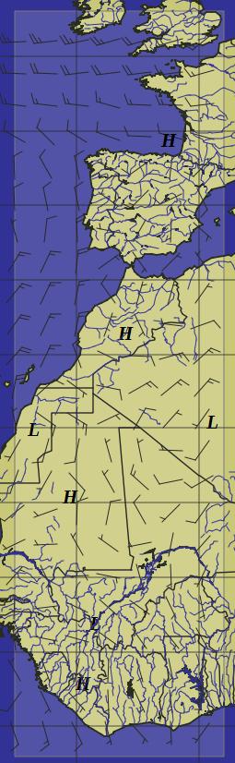

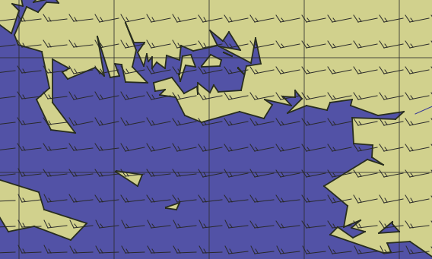

query@saildocs.com

send GFS:55N,40N,15W,2E|0.25,0.25|0,3,6..96|WIND,PRESS,WAVE,WVPER,PRMSL

Grib extracted from file gfs150707-00z.grb dated 2015/07/07 04:59:38  
Grib extracted from file ww3-20150707-00z.grb dated 2015/07/07 04:47:56  
request code: GFS:55N,40N,15W,2E|0.25,0.25|0,3,6..96|WIND,PRESS,WAVE,WVPER,PRMSL

On obtient

GFS20150707104903529.grb

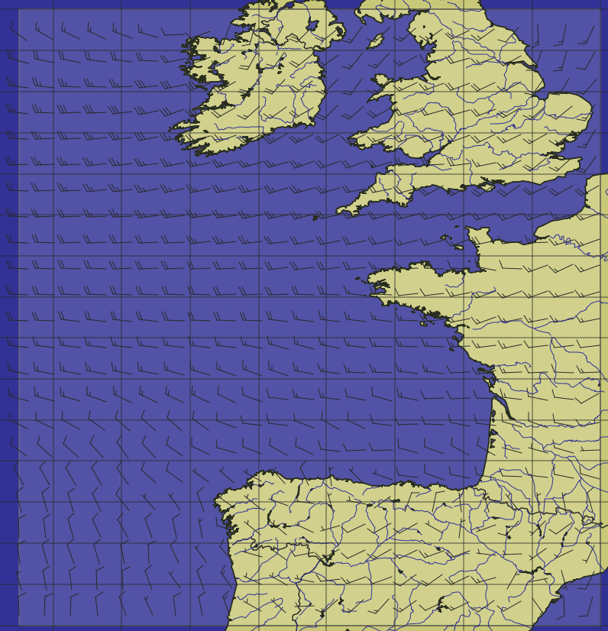

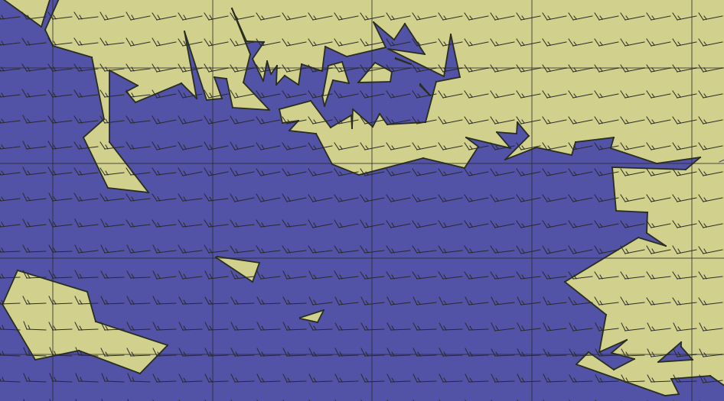

On voit bien l’augmentation de la densité du pas (0.25).

send GFS:48N,47N,4W,2W|0.25,0.25|0,3,6..96|WIND,PRESS,WAVE,WVPER,PRMSL

Grib extracted from file gfs150707-06z.grb dated 2015/07/07 10:59:30  
Grib extracted from file ww3-20150707-06z.grb dated 2015/07/07 10:47:48  
request code: GFS:48N,47N,4W,2W|0.25,0.25|0,3,6..96|WIND,PRESS,WAVE,WVPER,PRMSL

GFS20150707114303859.grb

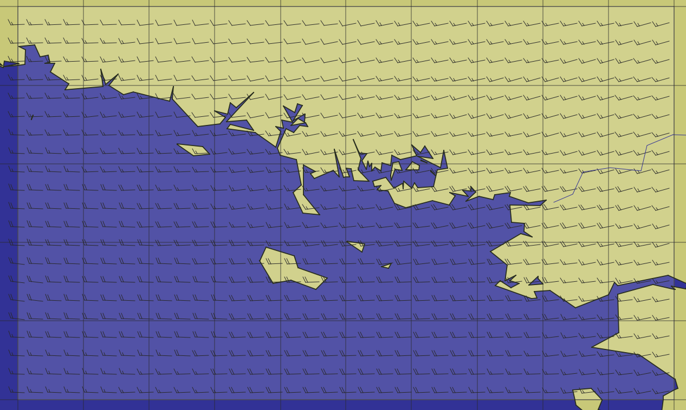

send GFS:49N,47N,6W,2W|0.25,0.25|0,3,6..96|WIND,PRESS,WAVE,WVPER,PRMSL

Grib extracted from file gfs150707-06z.grb dated 2015/07/07 10:59:30  
Grib extracted from file ww3-20150707-06z.grb dated 2015/07/07 10:47:48  
request code: GFS:49N,47N,6W,2W|0.25,0.25|0,3,6..96|WIND,PRESS,WAVE,WVPER,PRMSL

GFS20150707114403863.grb

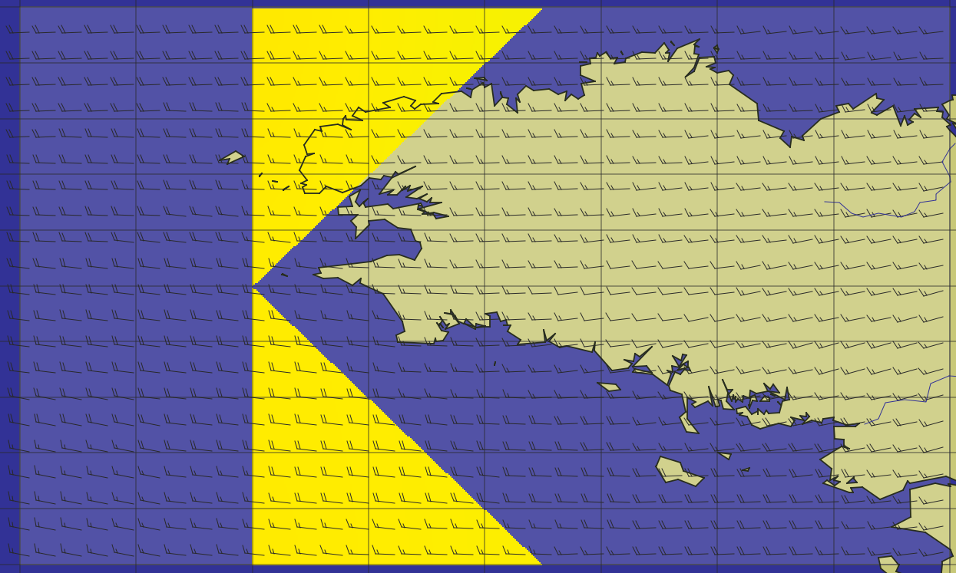

Dans les zones jaunes, on a les hauteurs des vagues.

J’avais oublié le « S » à waveS !

send GFS:49N,47N,6W,2W|0.25,0.25|0,3,6..96|WIND,PRESS,WAVES,WVPER,PRMSL

Grib extracted from file gfs150707-06z.grb dated 2015/07/07 10:59:30  
Grib extracted from file ww3-20150707-06z.grb dated 2015/07/07 10:47:48  
request code: GFS:49N,47N,6W,2W|0.25,0.25|0,3,6..96|WIND,PRESS,WAVES,WVPER,PRMSL

GFS20150707120704019.grb

Qui est le même, avec les vagues uniquement dans la zone jaune … :-/

Send GFS:49N,47N,6W,2W|0.25,0.25|0,3,6..96|WIND,PRESS,WAVES,RAIN,AIRTMP

Grib extracted from file gfs150707-06z.grb dated 2015/07/07 10:59:30  
Grib extracted from file ww3-20150707-06z.grb dated 2015/07/07 10:47:48  
request code: GFS:49N,47N,6W,2W|0.25,0.25|0,3,6..96|WIND,PRESS,WAVES,RAIN,AIRTMP

GFS20150707121904096.grb

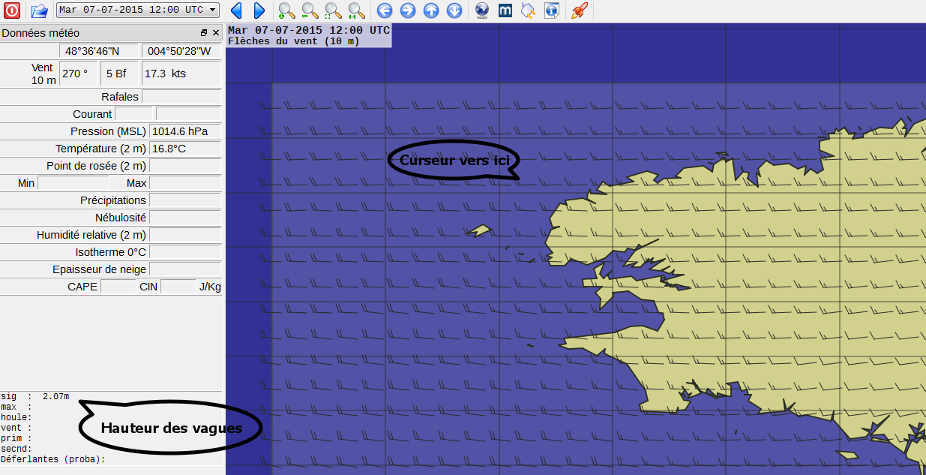

Vu dans https://www.morganscloud.com/2011/11/17/weather-system-gribs/

7.0,080 Introduit vitesse et cap du bateau. Je ne sais pas quoi en faire. Introduction du caractère « = » pour faire des retours à la ligne.

TCDC est pour la nébulosité.

### Query : Requête optimale

**Send GFS:49N,47N,6W,2W|0.25,0.25|0,3,6..96|WIND,PRESS,WAVES,RAIN,AIRTMP,TCDC|7.0,080**

**Ajouter « ,GUST » !**

Grib extracted from file gfs150707-06z.grb dated 2015/07/07 10:59:30  
Grib extracted from file ww3-20150707-06z.grb dated 2015/07/07 10:47:48  
request code: GFS:49N,47N,6W,2W|0.25,0.25|0,3,6..96|WIND,PRESS,WAVES,RAIN,AIRTMP,TCDC|7.0,080

GFS20150707132804432.grb

La nébulosité est bien présente :

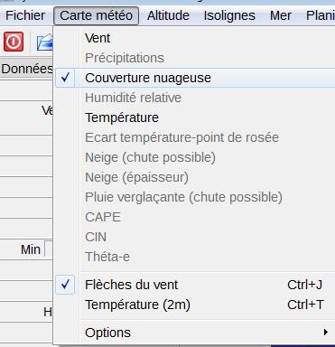

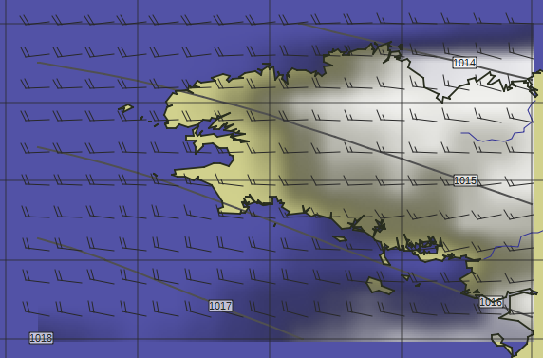

**send GFS:48N,47N,4W,2W|0.5,0.5|0,3,6..72|=**

**WIND,PRESS,APCP,TCDC,AIRTMP,HTSGW,WVPER,=**

**WVDIR,GUST**

Grib extracted from file gfs150708-00z.grb dated 2015/07/08 05:00:06  
Grib extracted from file ww3-20150708-00z.grb dated 2015/07/08 04:47:22  
request code: GFS:48N,47N,4W,2W|0.5,0.5|0,3,6..72|WIND,PRESS,APCP,TCDC,AIRTMP,HTSGW,WVPER,WVDIR,GUST

GFS20150708080802764.grb

Vu dans OpenCpn pour changer (on y voit pas grand-chose…)

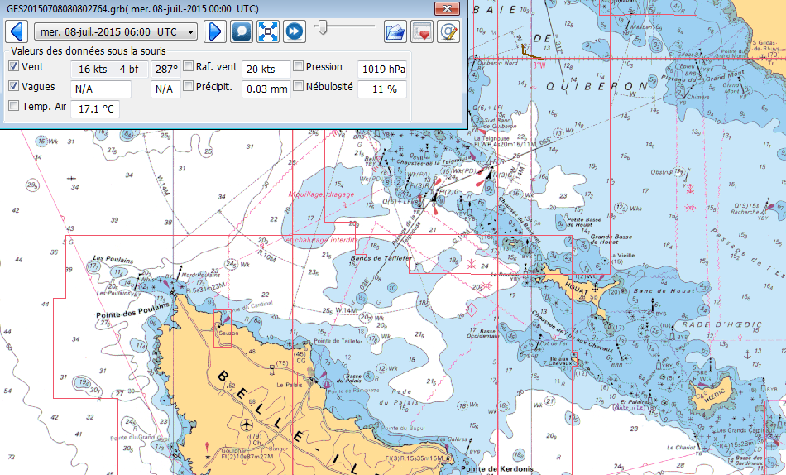

# Les visualiser

Quel outil est capable d’afficher des grib v2 ?

## Zygrib

## OpenCpn

http://opencpn.org/ocpn/grib_weather_plugin

Semble différent, suivant les versions …

## QtVlm

QtVlm est capable de visualiser 2 gribs

## SailGrib

## Weather4D

## Squid

## AndroGrib ?

www.mcode.ro/androgrib/

# Annexes

## Extrait doc QtVlm

### Fichiers Saildocs à 16 jours

Récupérables par courriel (gratuit). **Attention votre logiciel de messagerie peut le considérer comme un spam** et le traiter comme indésirable. Faites les réglages de votre logiciel en conséquence.

Modalités pour se faire envoyer les prévisions météo:

* Envoyer sa demande à : query@saildocs.com, la réponse est rapide par messagerie
* Mettre ce que l'on veut en 'sujet' du message (le nom de la zone sélectionnée, par exemple)
* Libeller le message de la façon suivante: send gfs:xxS,xxS,xxW,xxW|0.5,0.5|0,3..72|wind
* Bien faire attention à la ponctuation + pas d'espace entre les données
* xxS,xxS,xxW,xxW : la zone demandée (peut être xxN,xxS,xxW,xxE...)
* Par exemple : gfs:41S,55S,140W,179W|0.5,0.5|0,3..72|wind (= 41°S limite Nord, 55°S limite Sud, 179°W limite Ouest, 140°W limite Est)
* 0.5 : la grille = une info 'vent' par maille de 0.5° de côté (possible jusqu'à 180h, au-delà et jusqu'à 384h: mailles de 2.5° de côté)
* 0,3..72 : les prévisions de 0 à 72 h avec une donnée toutes les 3 h (possible jusqu'à 180 h, au-delà et jusqu'à 384 h: toutes les 12 h)
* Pour les fichiers au-delà de 180h, le libellé du message sera donc: send gfs:xxS,xxS,xxW,xxW|2.5,2.5|180,192..384|wind
* Si vous récupérez un petit fichier (quelques ko), il est probable que cela soit dû à une zone demandée trop importante

Info complète (en anglais) sur : [saildocs.com](http://www.saildocs.com/gribinfo)

* Pour demander les info sur le vent ou la température:
  + PRMSL, Pression
  + WIND, Vent
  + RAIN, Pluie
  + WAVES, Hauteur de la houle
  + SEATMP, Température mer
  + AIRTMP, Température air
  + APCP, Cumul précipitations

par exemple: send grib:51N,45N,9W,1W|0.5,0.5|00,03,06..120|PRMSL,WIND,RAIN,WAVE,SEATMP

**Voir aussi** [SailDocs qtvlm](http://wiki.virtual-loup-de-mer.org/index.php/SailDocs_qtvlm) et [Outils météos](http://wiki.virtual-loup-de-mer.org/index.php/Outils_m%C3%A9t%C3%A9os)

N.B.: Vous pouvez vous servir des chiffres de votre zone Ugrib ou zyGrib-VLM (sans décimale) pour votre demande de fichier Saildocs !

Pour obtenir les fichiers saildocs à cheval sur le 180° méridien il faut modifier les coordonnées à la mains par exemple: GFS:82.607513N,29.251694N,30.209331W,161.824042E|0.5,0.5|0,3,6..384|WIND

Pour obtenir des fichiers supérieurs à 180° de longitude avec ce format:

GFS:79N,48N,066E>044W|0.5,0.5|0,3,6..384|WIND

The ">" in this case means "I understand the west-to-east convention and want a file that starts at 066E and goes eastward to 044W".

### Les gribs Navimail de meteo france

Les fichiers grib à maille fines de meteo france sont lisible par QtVlm.Ces fichiers sont téléchargés chez Météo-France, il faut installer le soft Navimail 2.

### Autres sites où l'on peut avoir des infos météo

* Grib NOGAPS (modele different de GFS, accessible gratuitement via saildocs)
* Grib MERCATOR (courants mondiaux, accessible gratuitement via Navimail de meteo france)
* Grib ACTIMAR (la bretagne avec vents et courants, neige etc
* Grib Myocean (pour les courants): <http://www.weather4d.com/MyOcean/>

### Les fichiers courants

Vous pouvez visualiser les fichiers courants sous forme de fichier grib en utilisant le programme de Navimail2 téléchargeable gratuitement sur le site de météofrance.

Les fichiers obtenus par Navimail sont chargés ensuite sur qtVlm, ou sur ce site <http://www.weather4d.com/MyOcean/>

[Afficher un fichier Courant ou Vagues](http://wiki.virtual-loup-de-mer.org/index.php/Afficher_un_fichier_Courant_ou_Vagues)

### Les fichiers vagues

Les fichiers vagues sont à télécharger avec zyGrib. Lancer zygrig sélectionner une zone, menu Fichier>Télécharger grib. Dans la box sélectionner l'onglet FNMOC-WW3Vagues, puis Télecharger.

Données issues des modèles générés par le FNMOC ( pour les vagues)

Deux modèles sont disponibles :

Modèle global (FNMOC WW3 GLOBAL) : mailles de 1°x1°, prévisions sur 7 jours et pas de 3 heures, Disponible pour tous les océans.

Modèle régional (FNMOC WW3 MED) : mailles de 0.2°x0.2°, prévisions sur 3 jours et pas de 6 heures. Disponible pour la Mer méditerrannée, Mer noire, Océan Atlantique NE autour de l'Europe et la Mer Baltique.

Les données (hauteur, direction et période) sont rafraichies deux fois par jour (6h UTC & 17h UTC).

[Afficher un fichier Courant ou Vagues](http://wiki.virtual-loup-de-mer.org/index.php/Afficher_un_fichier_Courant_ou_Vagues)